МАРАФОНСКОЕ ЗИМНЕЕ ПЛАВАНИЕ - ЗДОРОВЬЕ, СПОРТ, НАУКА, ОБРАЗ ЖИЗНИ

БИЙСКАЯ ГОРОДСКАЯ ОБЩЕСТВЕННАЯ ОРГАНИЗАЦИЯ

«ФИЗКУЛЬТУРНО-ОЗДОРОВИТЕЛЬНЫЙ СПОРТИВНЫЙ КЛУБ "АРКТИКА"

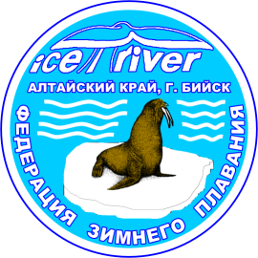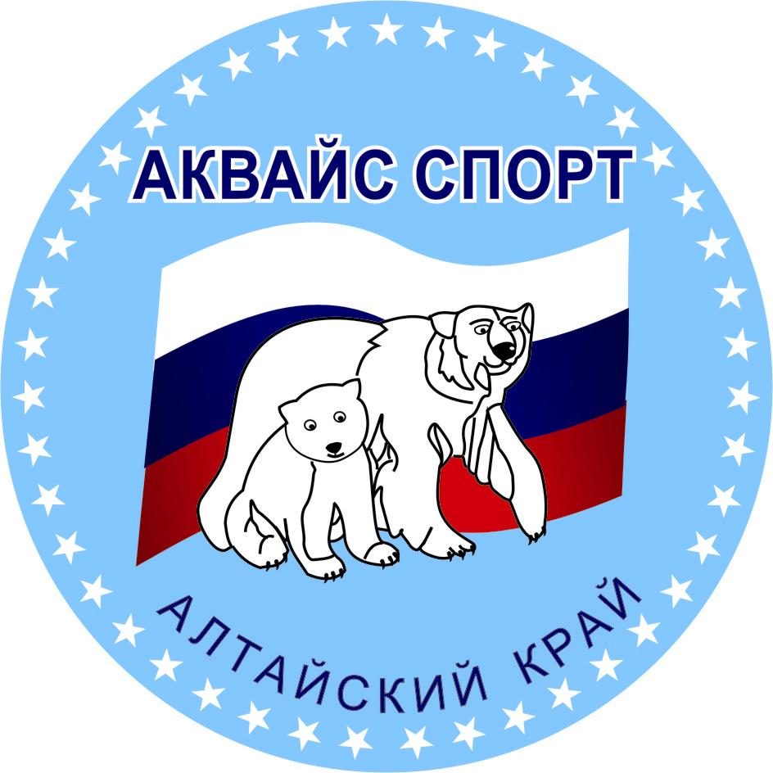 | Здоровье народа –  ценнейшее богатство государства!
659302, г.Бийск, ул. Декабристов д.8 кв.68; 659325, г. Бийск, ул. Кузнецкая д.68 тел. (3854) 31-38-96, 33-51-48

ВЫПИСКА ИЗ ПРОТОКОЛА
результатов открытого чемпионата Алтайского края по плаванию в холодной воде на озере Кокуй Тальменского района, посвященного 65-летию Тальменского сельскохозяйственного техникума на кубок Подгайного А.Л., проведенного 16-17 мая 2009г.

16-17 мая 2009 года проводились лично-командные соревнования по плаванию в холодной воде. В программу входило два вида состязаний - скоростное и марафонское плавание.
В соревнованиях принимали участие 40 человек, из них: 5 – представители БГОО ФОСК «Арктика». Города-участники: г.Барнаул, г.Бийск, г.Камень-на-Оби, г.Кольцово (Новосибирская обл.), р.п. Тальменка.
Температура воды +4 градуса С, температура воздуха 10-15 градусов С, Ветер умеренный 3-4м/с, местами порывистый до 10 м/с, волнение слабое.

ТАБЛИЦА РЕЗУЛЬТАТОВ

№ п/п | Фамилия  Имя Отчество | Полных лет | Груп-  па | мужчины 50м  женщины 25м |  | Марафон |  | Место в  группе и абсолюте
 |  |  |  |  |  | расстояние | время в мин. | Место в  группе и абсолюте
 |  |  |  | время | место | расстояние | время в мин. | Место в  группе и абсолюте
1. | Лагунина Юлия Владимировна | 23 | 2 |  | 2 | 1300 | 32 | 2(23)
2. | Шаламберидзе Алина Зурабовна | 20 | 2 |  | 3 | 1300 | 29 | 3 (20)
3. | Юхачев Андрей Юрьевич | 36 | 3 |  | 1 | 1300 | 27 | 1(4)
4. | Кузнецов Анатолий Михайлович | 35 | 3 |  | 2 | 1300 | 28 | 2(8)
5. | Котельников Алексей | 31 | 3 |  | 3 | 1300 | 29 | 3 (9)

ИТОГИ КОММАНДНЫХ ЭСТАФЕТ 4х25 м.

Команда | Время | Место
АКОО МЗП «Белые медведи» |  | 1
БГОО ФОСК «Арктика» |  | 2
Тальменский клуб здорового образа жизни «Айсберг» |  | 3

КОММАНДНОЕ ПЕРВЕНСТВО ПО СУММЕ 2-Х ВИДОВ (1300м. и 100м.)

Команда | Место
АКОО МЗП «Белые медведи» | I
БГОО ФОСК «Арктика» | II
Тальменский клуб здорового образа жизни «Айсберг» | III

Главный судья соревнований К.А. Дериш
зам. Главного судьи соревнований А.В. Зеленецкий
Главный секретарь Л.А. Попова
Начальник спасательной службы А.В. Ханович

P.S. БГОО ФОСК «Арктика» выражает благодарность Бийской АШ РОСТО (ДОСААФ) за помощь в командировании спортсменов на соревнования.

